**Projektplan Woche 3(17.01.2022 – 24.01.2022)**

**Projektmitglieder:** Ramon Spieler, Jakob Anzengruber

**Projektstatus:**

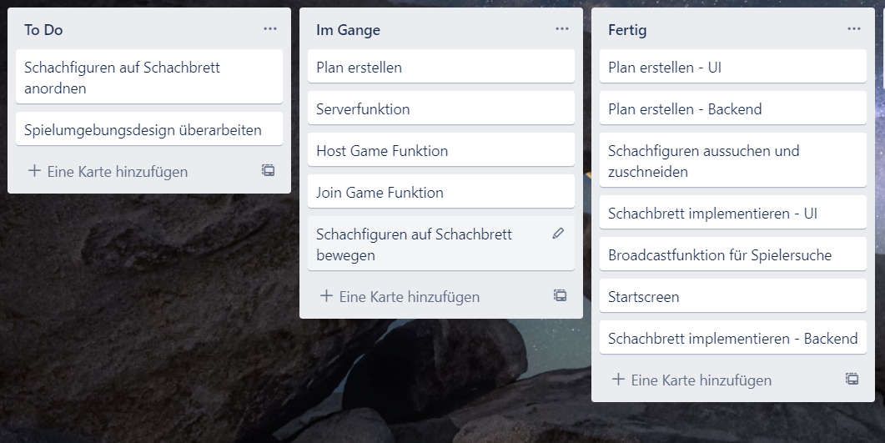

|  |  |  |
| --- | --- | --- |
|  | Plan anpassen | Schachfiguren bewegen |
| **Jakob Anzengruber** | 0,5h | 6h |
| **Ramon Spieler** |  |  |